**PRESSEMITTEILUNG**

**Schwerin/Stralsund_15.09.2022**

**Mit Wärmepumpen weg vom Erdgas**

MVeffizient-Online-Stammtisch informiert Unternehmen in Mecklenburg-Vorpommern

SCHWERIN / STRALSUND_„**Gebäudewärme mit einer Temperatur von 20 bis 30 Grad herzustellen ist heutzutage für eine Wärmepumpe ein Klacks. Spannender ist da schon der Prozesswärmebedarf von produzierenden Unternehmen – doch auch dafür gibt es durchaus Lösungen, zum Beispiel mit Großwärmepumpen**“, begann Arne Rakel, Technischer Berater der Landesenergie- und Klimaschutzagentur Mecklenburg-Vorpommern, kurz LEKA MV, den jüngsten Online-Stammtisch der Kampagne „MVeffizient“ am 13. September. Er hatte das Thema „**Wärmepumpen in Gewerbe und Industrie**“, bei dem es sowohl ums Heizen, als auch Kühlen ging. Letztendlich bietet die Technologie der Wärmepumpe die Möglichkeit, weg vom Erdgas und anderen fossilen Energiequellen zu kommen. „Die Wärmepumpe ist die einzige Maschine, die zerstreute Temperatur aus der Umgebungsluft und der Erdoberfläche wieder zu hoher nutzbarer Wärme verdichten kann. Durch sie ist eine globale Wärmerückgewinnung mit höchster sozialer Gerechtigkeit für alle möglich. Mit grünem Strom sind Wärmepumpen sogar echte Null-Emissionsheizungen“, so der Diplomingenieur Maschinenbau mit Spezialisierung Energietechnik.

**Rakel** ging auf die **unterschiedlichen Wärmequellen und deren Qualität** ein,erläuterte die **Nutzungsmöglichkeiten von Wärmepumpen** – auch im Zusammenspiel mit PV-Anlage und Speicher – und zeigte auf, welche **Fördermittel von Bund und Land** zur Verfügung stehen. Unterstützt wurde er von Manfred Fricke, Anwendungstechniker bei der **OCHSNER Energie Technik GmbH. Dieser** stellte vor, wie mit Hilfe einer **Wärmepumpe Abwärme genutzt werden kann** und welche **Möglichkeiten Hochtemperaturwärmepumpen** für Gewerbe und Industrie bieten.

Für Davis Priewe, Controller und Mitglied im Energiemanagement-Team der Femeg Produktions- und Vertriebs GmbH aus Rehna genau das richtige Thema. Das Unternehmen stellt Tiefkühl-Fischprodukte her. Dafür braucht es Kälte, für Heizung und Warmwasser Wärme – prädestiniert für eine Wärmepumpe. „Wir haben zwar schon eine partielle Wärmerückgewinnung installiert, müssen aber zusätzlich noch einen Erdgasbrenner für die Aufheizung des Wassers nutzen. Den wollen wir gerne ersetzen, eine Wärmepumpe bietet sich da an“, sagt Priewe und lobt die kompetenten Informationen und Beratungen von LEKA MV.

Auch Carolin Lagoni nahm diesen Stammtisch zum Anlass, sich mit dem Thema Wärmepumpe zu beschäftigen. Die Technik-Managerin der Block Menü GmbH aus Zarrentin war erstmals beim MVeffizient-Stammtisch dabei. „Wir müssen in puncto Heizung unbedingt etwas tun, da ist eine Lösung mittels Wärmepumpe durchaus vorstellbar. Schade, dass der LEKA-Berater Arne Rakel bis Ende des Jahres mit seinen Vorort-Beratungen bereits ausgebucht ist“, erklärt Lagoni. Das Unternehmen hat indes schon einiges in Richtung Erneuerbare Energie, Energieeffizienz und Klimaschutz getan. So wird ein BHKW betrieben sowie Abwärme zurückgewonnen – und die neue PV-Anlage steht kurz vor der Inbetriebnahme.

Der MVeffizient-Stammtisch zu verschiedenen Energieeffizienz-Themen findet regelmäßig im Rahmen der Kampagne „MVeffizient“ statt. Die Aufzeichnung der Veranstaltung sowie alle dabei verwendeten Unterlagen der Referenten sind wie üblich in der Mediathek unter [www.mv-effizient.de](http://www.mv-effizient.de) kostenlos abrufbar. Der Termin für den nächsten Online-Stammtisch steht bereits fest: Er findet am 27. September 2022, von 17 bis 18.30 Uhr zum Thema „**Sonne in der Nacht – Strom vom eigenen Firmendach speichern**“ statt und wird mit der Software Edudip durchgeführt. Die Anmeldung kann kostenfrei auf [www.mv-effizient.de](http://www.mv-effizient.de) erfolgen. Die Teilnahme ist per Computer, Smartphone, Laptop und Tablet von jedem Ort möglich.

Seit April 2018 informiert die Landesenergie- und Klimaschutzagentur Mecklenburg-Vorpommern GmbH (LEKA MV) mit ihrer Kampagne MVeffizient Firmen über das Thema Energieeinsparung. Hierzu führt die LEKA MV Stammtische in ganz Mecklenburg-Vorpommern sowie online durch.

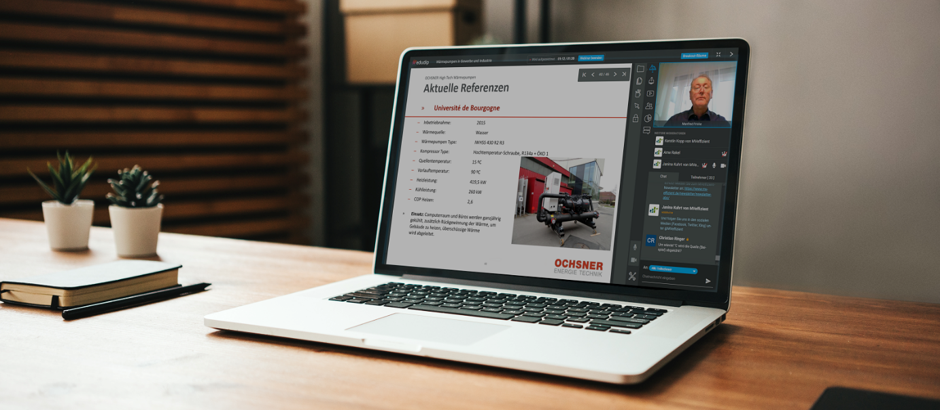

*BU: Manfred Fricke, Spezialist für Wärmepumpen von Ochsner Energietechnik, erläutert beim MVeffizient-Stammtisch, was Hochtemperaturwärmepumpen in der Industrie leisten können (Bild: LEKA MV)*

**Über die Landesenergie- und Klimaschutzagentur Mecklenburg-Vorpommern GmbH**

Die Landesenergie- und Klimaschutzagentur Mecklenburg-Vorpommern GmbH (LEKA MV) mit Standorten in Stralsund, Schwerin und Neustrelitz wurde 2016 gegründet, um die Energiewende in Mecklenburg-Vorpommern voranzutreiben. Damit Strom und Wärme künftig größtenteils aus erneuerbaren Energien bezogen und der Ausstoß von Treibhausgasen auf ein Minimum reduziert werden, zeigt LEKA MV wie öffentliche Einrichtungen, Unternehmen sowie Privatpersonen achtsam mit Ressourcen umgehen können. Dabei stehen für die insgesamt 13 Mitarbeiter Themen wie die Akzeptanz erneuerbarer Energien, Energieeffizienz in Unternehmen, Klimaschutz in Kommunen und das Umweltbewusstsein jedes Einzelnen im Fokus.

**Über die Kampagne MVeffizient**

MVeffizient ist die Kampagne für mehr Energieeffizienz in Mecklenburg-Vorpommern und wird von der Landesenergie- und Klimaschutzagentur Mecklenburg-Vorpommern GmbH (LEKA MV) im Auftrag des Ministeriums für Klimaschutz, Landwirtschaft, ländliche Räume und Umwelt durchgeführt. Insgesamt informieren drei Mitarbeiter und Mitarbeiterinnen Firmen rund um die Themen Energieeffizienz und mögliche Energieeinsparmaßnahmen. Die Kampagne wird bis Dezember 2022 durchgeführt und mit Mitteln aus dem Europäischen Fonds für Regionale Entwicklung (EFRE) gefördert. Weitere Infos unter: [www.mv-effizient.de](https://deref-web.de/mail/client/2mzr8w2Oq0I/dereferrer/?redirectUrl=http%3A%2F%2Fwww.mv-effizient.de).

Fotos und Text stehen unter folgendem Link zum Download zur Verfügung: <https://www.mv-effizient.de/presse/pressemitteilungen/> bzw. [www.mv-effizient.de/presse/pressematerial/](http://www.mv-effizient.de/presse/pressematerial/)

**Pressekontakt:**

Landesenergie- und Klimaschutzagentur Mecklenburg-Vorpommern GmbH

Peter Täufel

Freier Mitarbeiter Pressearbeit

Hauptstr. 43

23996 Bad Kleinen

E-Mail: Leokor@web.de

Tel: 0173 - 3525782